Регламент. Оплата прошла по БЕЗНАЛУ\БАНКУ, но по кассе НЕТ!
КАСАЕТСЯ ТОЛЬКО ОПЛАТ ПО БЕЗНАЛУ\БАНКУ, НЕ СБП!!!
Если у вас возникла ошибка при оплате по безналу, клиент утверждает, что у него списались деньги, но на кассе у вас не распечатались чеки и чек не закрылся(висит). Ваши действия:
- Не отпускать клиента и не отдавать товар без чека!
- Закрыть смену по банку и снять X отчет.
- Сравнить сумму чеков, по чеку закрытия банка, с суммой которая указана в x отчете строка Картой Мир(Безналичные).(Примеры ниже)
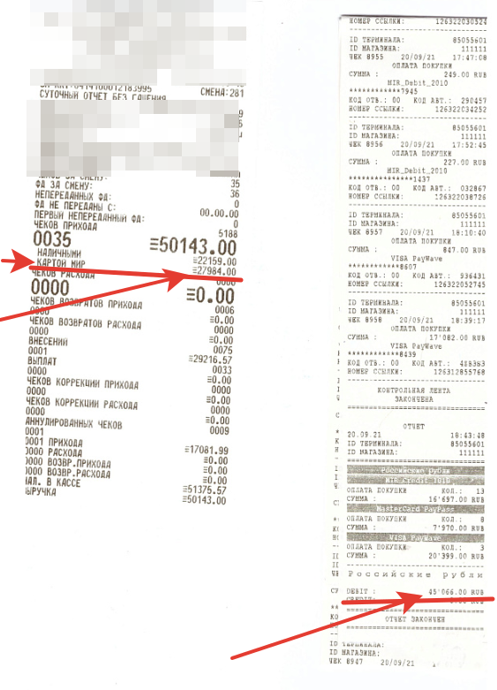
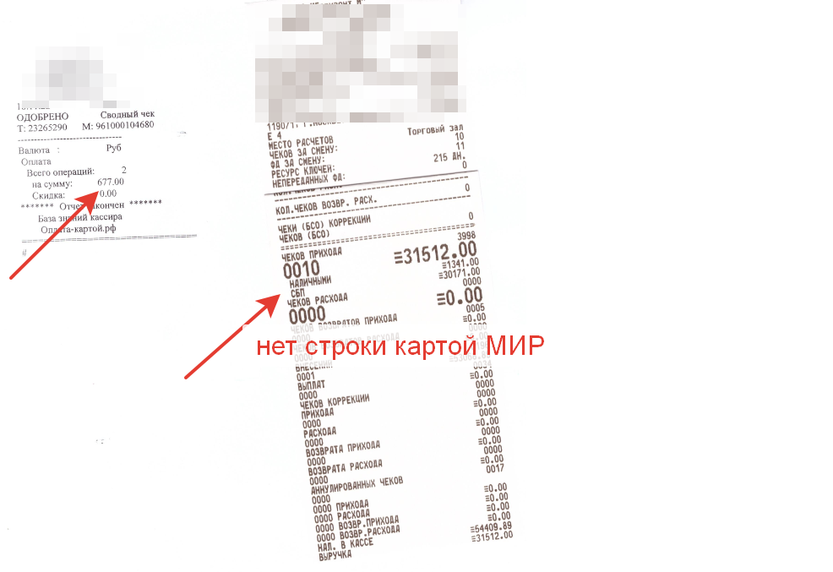
- Если в чеке закрытия от банка у вас есть операция Отмена на сумму данного чека, который не прошел 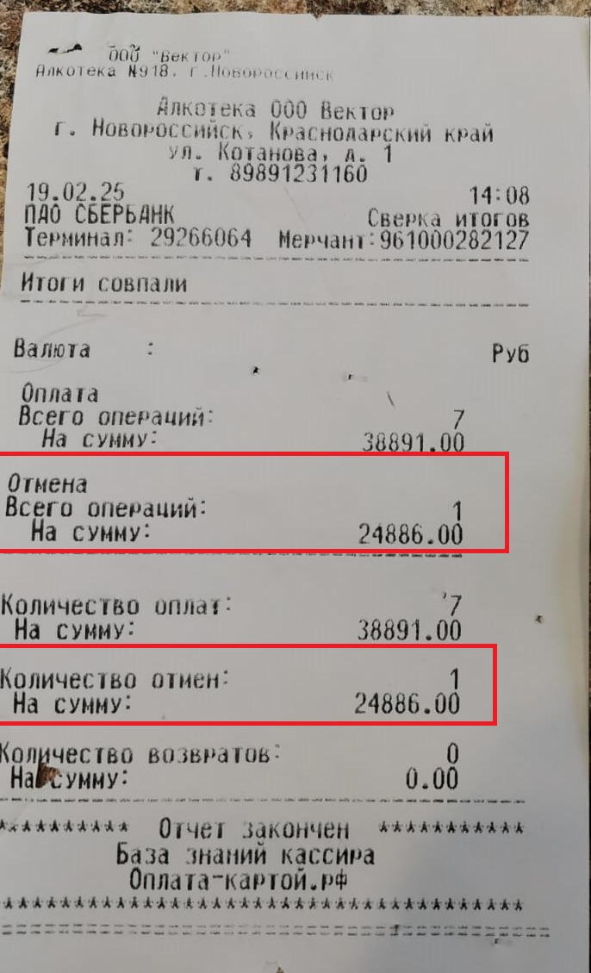 ,вам необходимо объяснить покупателю что данный чек не прошел и ему вернутся средства. В данном случае вы заново пробиваете этот чек. Действия ниже делать не нужно!
- Если в чеке закрытия от банка сумма больше (на сумму этого чека), чем в x отчете по строке Картой МИР(Безналичными). Ставите задачу в УИТ, прикладываете в неё чеки закрытия по банку и x отчет. Набираете на общий номер в тех. поддержку с просьбой провести оплату без связи с банком.
- После того как специалист тех. поддержки подключится к вам и поможет провести оплату этого чека. Вы ОБЯЗАТЕЛЬНО! печатаете товарный чек, в котором должен расписаться покупатель!!!
- Обязательно прикрепляете этот товарный чек, к чекам закрытия смены в конце рабочего дня! (Необходимо для бухгалтерии!).
- Отпускаете покупателя с товаром и чеками которые вышли по кассе (при оплате без связи с банком).
Если ситуация не попадает в данный регламент: 1) не отпускайте покупателя с товаром и без чека!!! 2) необходимо в срочном порядке набрать на общий номер поддержки.

